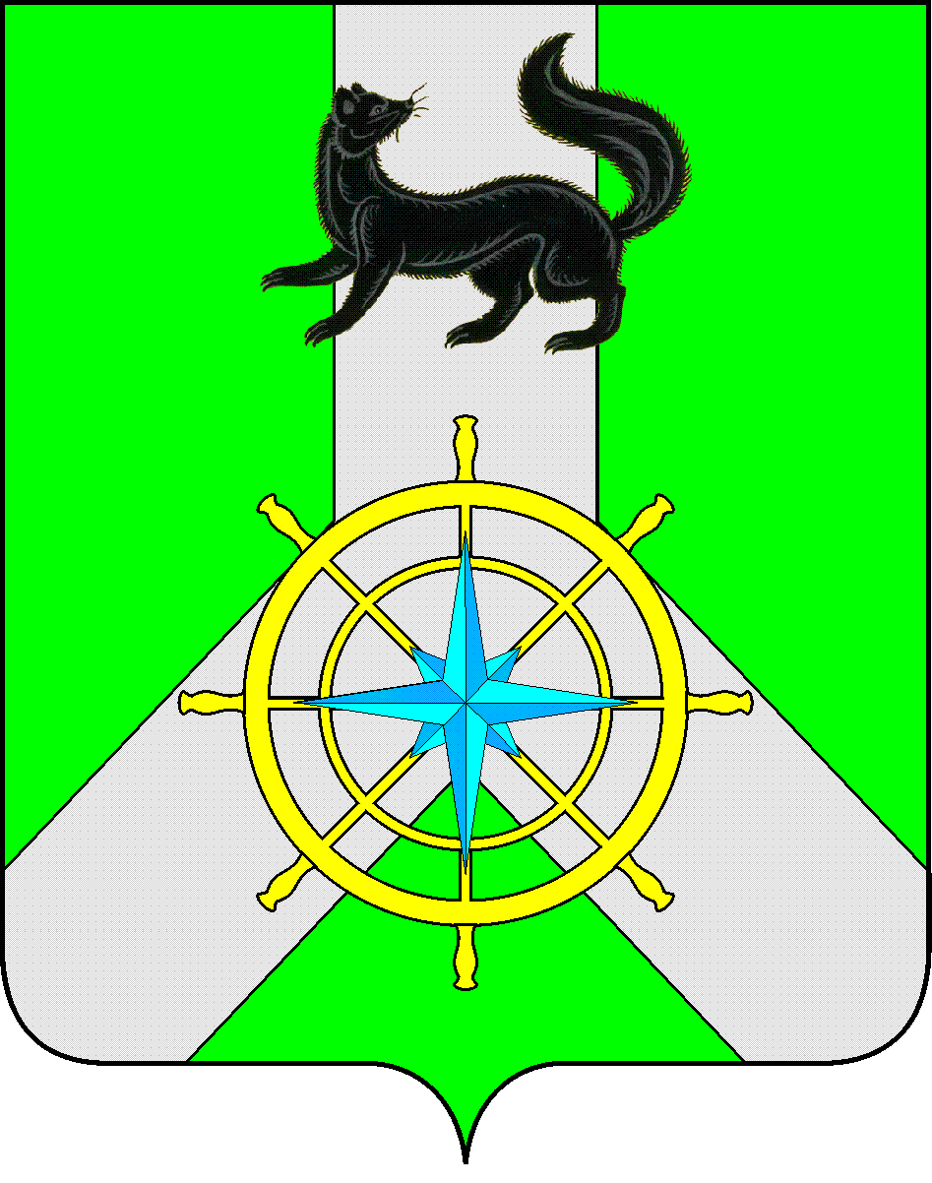
Р О С С И Й С К А Я Ф Е Д Е Р А Ц И Я
И Р К У Т С К А Я О Б Л А С Т Ь
К И Р Е Н С К И Й М У Н И Ц И П А Л Ь Н Ы Й Р А Й О Н
Д У М А
РЕШЕНИЕ №296/6
12 февраля 2018 г. | г. Киренск

Об утверждении структуры администрации
Киренского муниципального района

Рассмотрев предложение администрации Киренского муниципального района «Об утверждении структуры администрации Киренского муниципального района», руководствуясь пунктом 8 статьи 37 Федерального законно от 06.10.2003 года № 131-ФЗ « Об общих принципах организации местного самоуправления в Российской Федерации, ст. ст. 25,51 Устава муниципального образования Киренский район,
ДУМА РЕШИЛА:
- Утвердить структуру администрации Киренского муниципального района (приложение к решению).
- Решение Думы Киренского муниципального района от 28 декабря 2015 года № 137/6 «Об утверждении структуры администрации Киренского муниципального района» признать утратившим силу.
- Решение подлежит официальному опубликованию в газете «Ленские зори» и размещению на официальном сайте администрации Киренского муниципального района www.kirenskrn.irkobl.ru в разделе «Дума Киренского района».
- Решение вступает в силу с 13 февраля2018 года.

Мэр
Киренского муниципального района К.В.Свистелин

Председатель Думы
Киренского муниципального района Д.М. Ткаченко

